新 书 推 荐
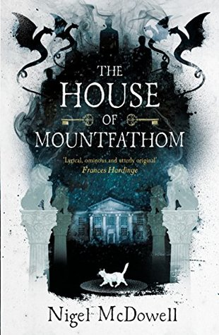
中文书名：《芒特法托姆庄园》
英文书名：HOUSE OF MOUNTFATHOM
作 者：Nigel McDowell
出 版 社：Bonnier
代理公司：ANA/Nina Yang
页 数：384页
出版时间：2017年3月
代理地区：中国大陆、台湾
审读资料：电子稿
类 型：小说

内容简介：

卢克·芒特法托姆（Luke Mountfathom）知道自己独特又有些古怪。每个认识他的人都这么对他说。他的父母跟他一样特别、古怪——他们是芒特法托姆庄园（House of Mountfathom）的守护者，在这幢宏伟的庄园里，如果开错了门，你就会被带到遥远的地方，奇怪的动物将在午夜现身。这里是他的家——同时也是Driochta的总部，这个神秘组织由诗人、艺术家、政治家和活动家构成，负责维护爱尔兰的和平。他们拥有许多超能力——通过镜子预知的能力、召唤烟雾的能力、风暴破坏力以及幻化成动物的能力。

卢克在芒特法托姆田园般的生活终究无法继续下去。消息传到芒特法托姆。独立的渴望，不满和暴力越演越烈，Driochta也无法控制。在都柏林，死亡与疾病越来越常见；黑暗遮天蔽日。局势失去控制之时，卢克和他的猫莫里根（Morrigan）以及他最好的朋友克里安（Killian）决心摧毁邪恶的心脏。

作者简介：

奈杰尔·麦克道尔（Nigel McDowell）在爱尔兰北部乡下的弗马纳郡长大，儿时的大部分时间都在寻找冒险的机会——钻水沟、爬树、编游戏跟兄弟姐妹们一起玩，读书。罗尔德·达尔（Roald Dahl）的《女巫》（THE WITCHES）是他小时候最喜欢的书。获得英文学位后，他在澳大利亚和新西兰工作并生活了近两年时间。奈杰尔总随身携带一个小笔记本，里面记录了一个名叫“布鲁诺·阿特拉斯（Bruno Atlas）”的男孩和一个名叫“皮兹安德（Pitch End）”的海滨小镇。旅行结束后，他返回爱尔兰时，一本笔记变成许多本，最后关于皮兹安德的笔记填满了一个大纸箱……《皮兹安德的荒诞故事》（TALL TALES FROM PITCH END）是奈杰尔·麦克道尔（Nigel McDowell）的第一部小说，之后他又创作了《黑暗的北方》（THE BLACK NORTH）。《芒特法托姆庄园》（THE HOUSE OF MOUNTFATHOM）是他的最后一部作品，2016年初三十四岁的奈杰尔遗憾离世。

媒体评价：

“《芒特法托姆庄园》（THE HOUSE OF MOUNTFATHOM）瞬间激发了我的阅读兴趣。它巧妙地交织了奈杰尔·麦克道尔（Nigel McDowell）此前作品中的历史和奇幻情节，极具感染力。人物形象鲜活，细节详实。文字本身就能带给读者喜悦。奈杰尔·麦克道尔为我们留下了可贵的遗产。”
----《青涩女孩》（A GIRL IS A HALF-FORMED THING）屡获殊荣的作者，
伊弥尔·麦克布莱德（Eimear McBride）

“情感丰富、新颖，充满地域感和历史感，《芒特法托姆庄园》（THE HOUSE OF MOUNTFATHOM）将奇怪的念头根植进你的脑袋里。”
---科斯塔奖（Costa Award）获奖作品《谎言树》（THE LIE TREE）作者，
弗朗西丝·哈挺（Frances Hardinge）

谢谢您的阅读！
请将回馈信息发至：
杨娜（Nina Yang)
安德鲁·纳伯格联合国际有限公司北京代表处
北京市海淀区中关村大街甲59号中国人民大学文化大厦1705室，100872
电 话：010-82449260
传 真：010-82504200
Email: Nina@nurnberg.com.cn
网 址: http://www.nurnberg.com.cn
新浪微博：http://weibo.com/nurnberg
豆瓣小站：http://site.douban.com/110577/
微信订阅号：安德鲁书讯


